**Blancs en neige**

[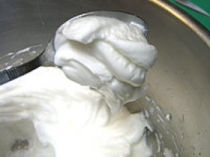](http://icu.linter.fr/450/319728/1128381566/blancs-en-neige.jpg)

**Pour 6 personnes :**

* 4 blancs d'œufs
* sucre
* **Préparation :** 5 mn
* **Cuisson :** 1 mn
* **Repos :** 0 mn
* **Temps total :** 6 mn

**Préparation Blancs en neige**

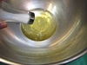**1**Mettez les blancs d'œufs dans un saladier et ajoutez une pincée de sucre.

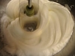**2**Battez le mélange avec un batteur électrique.

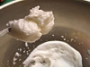**3**Avec une cuillère, prenez les blancs en neige et disposez- les dans un plat. Faites-les chauffer 1 minute au micro- ondes.

**Pour finir...** Attention, avant de faire chauffer il faut que les œufs en neige soient protégés par du film.